01. Школьники: Математика: 11. «Изомеры» (повышенной сложности)
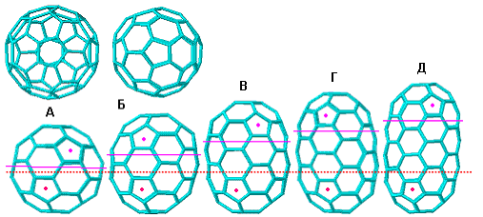
Рис. 1. Построение гомологического ряда. Для фуллеренов А и Б также показан вид сверху. Точками отмечены 2 пятичленных цикла по краям полусфер, между которыми «наращиваются» одинаковые слои атомов углерода.
1. Сколько и каких изомеров будет у фуллерена А, если пометить один из атомов (например, заменив на ¹³С)? У фуллерена Б? У фуллеренов В, Г, Д? У нанотрубки Х? (3 балла)
2. Сколько и каких изомеров будет у фуллерена А, если отметить 2 ближайших соседних атома углерода? У фуллерена Б? У фуллеренов В, Г, Д? У нанотрубки Х? (3 балла)
Ответ:
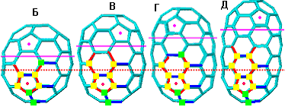
Рисунок – иллюстрация к ответу. Неэквивалентные вершины – зеленые и желтые (последние определяют пары зеркальных изомеров по горизонтали), и неэквивалентные ребра – синие и красные (последние определяют пары зеркальных изомеров по горизонтали).
Число изомеров того или иного фуллерена определяется числом неэквивалентных позиций, которые может занять вводимая метка в структуре молекулы данного фуллерена. Если вводится единичная метка, то мы рассматриваем количество неэквивалентных вершин представленных многогранников, если отмечаются два соседних атома углерода, то необходимо рассмотрение неэквивалентные ребра данных многогранников.
Рассмотрим с этой точки зрения предложенный в условии гомологический ряд. На нижней торцевой пятиугольной грани все вершины и ребра эквивалентны (переходят друг в друга при повороте фуллерена вокруг оси). От этих пяти одинаковых вершин отходят 5 эквивалентных ребер, на окончании которых также лежат эквивалентные вершины. Далее, напротив этих пяти вершин, горизонтально расположены еще пять эквивалентных между собой ребер. Кроме того, эквивалентными между собой будут любые пять ребер, лежащих в одной горизонтальной плоскости.
Теперь рассмотрим пятиугольник, отмеченный на рисунке красной точкой. Его «правая» и «левая» стороны не могут быть совмещены ни при каких поворотах молекулы фуллерена, но зато отлично совмещаются, если отразить молекулу в зеркале. Изомеры, содержащие такие метки, являются зеркальными. Далее, как можно видеть из рисунка, все вершины и негоризонтальные ребра, лежащие выше этого пятиугольника и до «середины» молекулы, повторяют эти свойства. Если ребро попадает на центральную (горизонтальную) плоскость молекулы (n нечетное), то лежащие при нем вершины эквивалентны (совмещаются поворотом молекулы в плоскости листа).

1. Как упоминалось ранее, если отметить один из атомов углерода, количество изомеров определяется числом неэквивалентных вершин многогранника.
А – 1 изомер (все вершины одинаковы).
Количество изомеров произвольного гомолога фуллерена A складывается из одинакового для всех числа изомеров, отвечающих атомам «полусферы», и числа изомеров, определяемых атомами «вставки».
Для «полусферы» существует 6 изомеров, из которых 4 представляют собой 2 зеркальные пары.
Таблица. Количество изомеров, если отмечен один из атомов углерода
Фуллерен | n | Изомеры «вставки» | Всего | Число зеркальных пар
Б | 1 | 1 | 7 | 2
В | 2 | 1*2(зерк.) | 8 | 3
Г | 3 | 1*2(зерк.) +1 | 9 | 3
Д | 4 | 1*2(зерк.) +1*2(зерк.) | 10 | 4
Х | n | … | n+6 | (n div 2) + 2
где div – целая часть от деления
2. Как упоминалось ранее, если отмечаются два соседних атома углерода, количество изомеров определяется числом неэквивалентных ребер многогранника.
А – 2 изомера (ребра, лежащие на границах пятиугольников с шестиугольниками и шестиугольников с шестиугольниками).
Количество изомеров произвольного гомолога складывается из одинакового для всех числа изомеров, отвечающих атомам «полусферы», и числа изомеров, определяемых атомами «вставки».
Для «полусферы» существует 10 изомеров, из которых 6 представляют собой 3 зеркальные пары.
Таблица. Количество изомеров, если отмечаются два соседних атома углерода.
Фуллерен | n | Изомеры «вставки» | Всего | Число зеркальных пар
Б | 1 | 1 | 11 | 3
В | 2 | 1+1*2(зерк.) | 13 | 4
Г | 3 | 1+1*2(зерк.)+1 | 14 | 4
Д | 4 | 1+1*2(зерк.)+1+1*2(зерк.) | 16 | 5
Х | n | … | 10+((n+1)div2) + 2*(n div 2) | 3+(n div 2)
где div – целая часть от деления

3. Сколько и каких изомеров будет существовать у А, Б, В, Г, Д, Х, если пометить по одному атому в каждом из торцевых пятичленных циклов? Ответ обоснуйте. (2 балла)
Ответ: Торцевые пятиугольники фуллеренов образуют в пространстве пятиугольную призму, если n нечетное, и пентагональную антипризму, если четное (см. рис 1 из условия, верхний ряд изображений). Поэтому количество изомеров фуллеренов будет равно количеству «изомеров» аналогично замещенных призмы и антипризмы, соответственно.
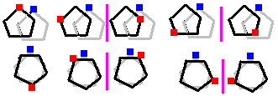
Рисунок – иллюстрация к ответу. Каждый из типов фуллеренов имеет по 5 изомеров, из них 2 пары зеркальных.

4. Сколько и каких изомеров будет существовать у А, Б, В, Г, Д, Х, если в одном из торцевых пятичленных циклов использовать две разных метки? (1 балл)
Ответ: В данном случае число изомеров перечисленных фуллеренов и углеродной нанотрубки будет равно числу изомеров аналогично «помеченного» пятиугольника, находящегося на конце стержня, поскольку торцевые пятичленные циклы данных фуллеренов равнозначны.
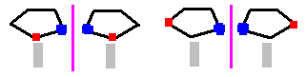
Рисунок – иллюстрация к ответу. Для всех представителей гомологического ряда существует по 2 пары оптических изомеров.

